МИНИСТЕРСТВО ОБРАЗОВАНИЯ И НАУКИ РОССИЙСКОЙ ФЕДЕРАЦИИ
ФЕДЕРАЛЬНОЕ ГОСУДАРСТВЕННОЕ БЮДЖЕТНОЕ ОБРАЗОВАТЕЛЬНОЕ
УЧРЕЖДЕНИЕ ВЫСШЕГО ОБРАЗОВАНИЯ
БИРСКИЙ ФИЛИАЛ «БАШКИРСКОГО ГОСУДАРСТВЕННОГО УНИВЕРСИТЕТА»

Факультет педагогики
Кафедра педагогики и методики дошкольного и начального образования

Внеклассное мероприятие
на тему:
«Родной мой край - город Дюртюли»

Выполнила: студентка 4 курса ОЗО Шайхутдинова Г.А.
направление «Педагогическое образование»
профиль «Начальное образование»
Проверила: к.п.н., доцент
Валитова Г.А.

Бирск 2017
Внеклассное мероприятие на тему: «Родной мой край - город Дюртюли»
Цель мероприятия:
- углубить знания по географии и истории Башкортостана;
- продолжить формирование навыков самостоятельного использования дополнительных источников информации при подготовке к мероприятию;
- осуществить патриотическое воспитание на примере любви к своей малой Родине.
Оборудование: мультимедийный проектор, компьютер, наглядные пособия о хозяйственной деятельности народов Башкортостана, настенные карты, выставка книг, фотовыставка, карточки с цифрами, раздаточный материал.
Ход мероприятия:
Моя малая Родина… Что это? Малая Родина - это, где вы сделали свои первые шаги, произнесли слово «мама», и начали познавать свой мир. С познания родных мест начинается любовь к Родине, так как связывается с чувством любви к тому милому уголку земли, где ты родился, познал азбуку жизни. Куда бы ни забросила судьба человека, это чувство не покидает его. Чтобы лучше узнать свою Родину, необходимо изучать и свою республику. И сегодня мы с вами проведем конкурс по географии и истории г. Дюртюли.
Первый конкурс «Разминка»
Команды получают разрезанные физическую карту Дюртюлинского района в виде пазлов, которую они должны собрать в течение 1 минуты.
Второй конкурс «Знайка»
Команды получают лист бумаги, на котором написано ключевое слово г. Дюртюли и 10 вопросов. Начальными буквами ответов на вопросы будут буквы ключевого слова.
Д. Главный город в Дюртюлинском районе.
Ю. Озеро, которое по легенде охраняла белая куница.
Р. Главная река Дюртюлинского района.
Т. Основной цвет герба Дюртюлинского района.
Ю. Основной цвет флага Дюртюлинского района.
Л. Количество колосьев на гербе района.
И. Количество колосьев на флаге района.

Игра со зрителями «Узнай меня по описанию»
Я – темная маслянистая жидкость, обладаю горючестью. Башкортостан занимает ведущее место в стране по моим запасам, добыче и переработке. (Нефть.)
Я – образуюсь при разрушении гранита, используюсь в строительстве и при производстве стекла. Я распространен в Башкортостане повсеместно. (Песок.)
Я – добываюсь повсеместно и используюсь в строительстве. Обладаю пластичностью, поэтому меня используют в гончарном деле, для изготовления посуды. (Глина.)
Третий конкурс «Немая карта»
Команды за 3 минуты должны подписать обозначенные объекты на контурной карте:
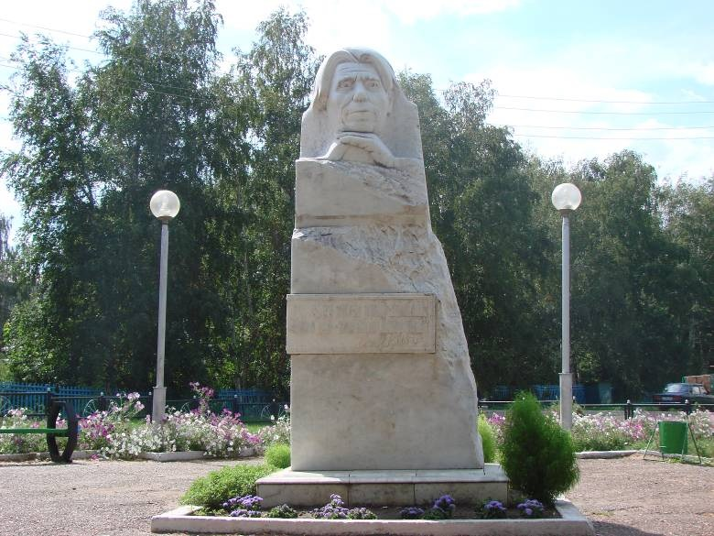
(Бюст Н. Наджми)
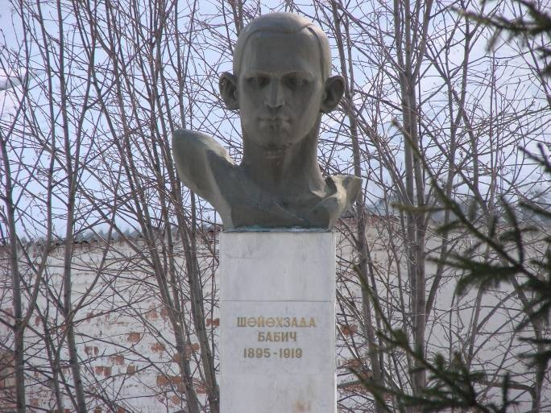

Бюст Шаехзаде Бабичу
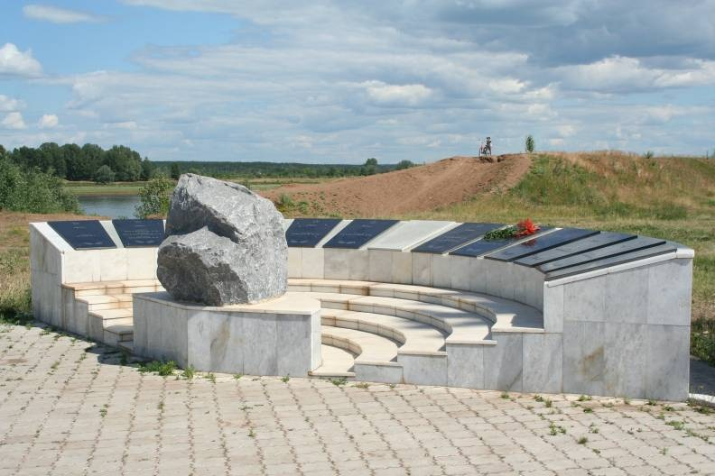

Обелиск воинам, погибшим в локальных конфликтах

Четвертый конкурс «Презентация Дюртюлинского района»
Команды в качестве домашнего задания получают приготовить презентации по г. Дюртюли с использованием компьютерных программ.
Пятый конкурс «Выбери меня»
На полу расчерчен квадрат с четырьмя буквами А, Б, В, Г. Капитаны команды, прослушав вопрос и ответы выбирают правильную букву, соответствующую правильному ответу.
Вопросы и ответы:
1. Дюртюлинский район граничит (выбери не правильное утверждение):
А) Краснокамским, б) Калтасинским, в) Бураевским, с) Салаватским.
2. Это озеро находится в Дюртюлинском районе :
А) Большая Елань б) Ширень, с) Шамсутдин
3. На флаге района изображено … колосьев:
а) 3; б) 4; в) 5;
5. Этот санаторий-профилакторий находится в Дюртюлинском районе:
а) Венеция; б) Лесная сказка в) Зорька.
Шестой конкурс «Покажи меня»
Болельщикам предлагается показать Дюртюлинский район на физической или административной карте Республики Башкортостан.
Подведение итогов.
По окончании мероприятия подводятся итоги. Команды, занявшие призовые места, награждаются почетными грамотами и подарками. Подарками отмечаются и наиболее активные болельщики.

